Πρόγραμμα
Πέμπτη 25 Νοεμβρίου 2021

09:00: Προσέλευση

09:30-10:30: Έναρξη διημερίδας-Χαιρετισμοί

Καθηγητής Μελέτιος Αθανάσιος Δημόπουλος, Πρύτανης Εθνικού και Καποδιστριακού Πανεπιστημίου Αθηνών
Καθηγητής Αχιλλέας Χαλδαιάκης, Κοσμήτορας Φιλοσοφικής Σχολής Εθνικού και Καποδιστριακού Πανεπιστημίου Αθηνών
Καθηγήτρια Αναστασία Γεωργάκη, Πρόεδρος Τμήματος Μουσικών Σπουδών Εθνικού και Καποδιστριακού Πανεπιστημίου Αθηνών
Καθηγητής Αθανάσιος Ζέρβας, Κοσμήτορας Σχολής Κοινωνικών, Ανθρωπιστικών Επιστημών και Τεχνών Πανεπιστημίου Μακεδονίας
Αν. Καθηγητής Κωνσταντίνος Τσούγκρας, Πρόεδρος Τμήματος Μουσικών Σπουδών Αριστοτελείου Πανεπιστημίου Θεσσαλονίκης
Καθηγήτρια Αναστασία Σιώψη, Πρόεδρος Τμήματος Μουσικών Σπουδών Ιονίου Πανεπιστημίου
Αν. Καθηγητής Αθανάσιος Τρικούπης, Πρόεδρος Τμήματος Μουσικών Σπουδών Πανεπιστημίου Ιωαννίνων

10:30-11:30: Αποτίμηση διδακτικού, ερευνητικού και καλλιτεχνικού έργου του Τμήματος Μουσικών Σπουδών από Επίτιμους Διδάκτορες, Ομότιμους και Αφυπηρετήσαντες Καθηγητές.

Μ.Κ. Σταθόπουλος, τ. Πρύτανης ΕΚΠΑ, Ομότιμος Καθηγητής και Επίτιμος Διδάκτορας ΤΜΣ
Β. Φιδετζής, Διευθυντής ορχήστρας, Επίτιμος διδάκτορας ΤΜΣ
Γ. Στάθης, Ομότιμος Καθηγητής ΤΜΣ
Ι. Λερχ-Καλαβρυτινού, Ομότιμη Καθηγήτρια ΤΜΣ
Καθ. Χ. Σπυρίδης, Ιδρυτής του Εργαστηρίου Μουσικής Ακουστικής και Τεχνολογίας, ΤΜΣ ΕΚΠΑ
Αν. Καθ. Ε. Λουτζάκη, Τομέας Εθνομουσικολογίας και πολιτισμικής Ανθρωπολογίας

11:30-12:00: Διάλειμμα (καφές)

12:00-13:15: Στρογγυλή Τράπεζα Τομέα Ιστορικής και Συστηματικής Μουσικολογίας
Μουσικολογική έρευνα, διδασκαλία, καλλιτεχνική πράξη, προγραμματισμός για το μέλλον
Εισηγητές: Ν. Μαλιάρας, Τ. Κολυδάς, Ι. Φούλιας, Σ. Ψαρουδάκης, Π. Μπαμίχας, Μ.Τσέτσος, Π. Σεργίου

13.15-14:30: Στρογγυλή Τράπεζα Τομέα Εθνομουσικολογίας και Πολιτισμικής Ανθρωπολογίας
Έρευνα και διδασκαλία στον Τομέα Εθνομουσικολογίας και Πολιτισμικής Ανθρωπολογίας
Εισηγητές: Π. Κάβουρας, Π. Πούλος, Ν. Πουλάκης, Τ. Χαψούλας, Β. Λαλιώτη, Α. Καψοκαβάδης, Λ. Λιάβας, Μ. Παπαπαύλου

14.30-15.30: Μεσημεριανό διάλειμμα (μπουφές)
Εγκατάσταση ηλεκτρακουστικής μουσικής φοιτητών του ΠΜΣ «Μουσική Τεχνολογία και Σύγχρονες Πρακτικές» (Μουσείο Φιλοσοφικής Σχολής)
Υπεύθυνος διδάσκων: Θάνος Πολυμενέας-Λιοντήρης

15:30-16:15: Συναυλία χορωδίας Τμήματος Μουσικών Σπουδών, ΕΚΠΑ, Υπεύθυνος καθηγητής: Νικόλαος Μαλιάρας, Πιάνο, Διεύθυνση: Σάββας Ρακιντζάκης

16:15-17:30: Προκλήσεις στη διδασκαλία των μουσικών σπουδών στη μετά COVID-19 εποχή
- Τ. Κολυδάς: Αξιοποίηση των ψηφιακών τεκμηρίων σε συνθήκες εξ αποστάσεως έρευνας και διδασκαλίας
- Α. Ανδρεοπούλου: Εξ αποστάσεως διδασκαλία Μουσικής Τεχνολογίας κατά τη διάρκεια της πανδημίας στο ΤΜΣ Αθηνών: προκλήσεις ή ευκαιρίες για το μέλλον;
- Σ. Χρυσοστόμου και Α. Τριανταφυλλάκη: Η διδακτική άσκηση των φοιτητών του ΤΜΣ την περίοδο του εγκλεισμού και της εξ αποστάσεως διδασκαλίας

17:30-18.30: Δεξίωση
Εγκατάσταση ηλεκτρακουστικής μουσικής φοιτητών του ΠΜΣ «Μουσική Τεχνολογία και Σύγχρονες Πρακτικές»
Υπεύθυνος διδάσκων: Θάνος Πολυμενέας-Λιοντήρης

18:30-20:00: . Συναυλία συνόλων
- Jazz μουσικό σύνολο φοιτητών του ΠΜΣ «Μουσική Τεχνολογία και Σύγχρονες Πρακτικές»
Υπεύθυνος διδάσκων: Δημήτρης Βασιλάκης
- Μουσικό σύνολο ALKMAN
Παρασκευή 26 Νοεμβρίου 2021

09:00: Προσέλευση

09:30-12:00: Στρογγυλή Τράπεζα Τομέα Τεχνολογίας Ήχου, Μουσικοπαιδαγωγικής και Βυζαντινής Μουσικολογίας

- Υποτομέας Βυζαντινής Μουσικολογίας (09:30-10-20)
Τίτλος: Βυζαντινή Μουσικολογία: παρελθόν, παρόν και μέλλον
Εισηγητές: Α. Χαλδαιάκης, Δ. Μπαλαγεώργος, Θ. Αποστολόπουλος, Φ. Κρητικού

- Υποτομέας Τεχνολογίας Ήχου (10:20-11.10)
Τίτλος: Κατεύθυνση Μουσικής Τεχνολογίας: διδασκαλία, έρευνα, διάχυση και προοπτικές ανάπτυξης
Εισηγητές: Α. Γεωργάκη, Χ. Αναγνωστοπούλου, Α. Ανδρεοπούλου, Γ. Μαλαφής, Γ. Πεϊκίδης

- Υποτομέας Μουσικοπαιδαγωγικής (11:10-12:00)
Τίτλος: Η Μουσική Παιδαγωγική στο Τμήμα Μουσικών Σπουδών: σπουδές, έρευνες, προοπτικές
Εισηγητές: Σ. Χρυσοστόμου, Χ. Αναγνωστοπούλου, Ε. Περακάκη, Α. Τριανταφυλλάκη, Έ. Ανδρέου, Γ. Λυμπέρης, Θ. Κόρακας, Β. Δίγκος, Ε. Ζάβαλης, Μ. Κομεσσαρίου, Σ. Πρίφτη, Α.Μ. Χριστοδούλου.

12.00-12.30: Διάλειμμα (καφές)

12.30-14.30: Οι απόφοιτοι του Τμήματος Μουσικών Σπουδών (ΕΚΠΑ) συζητούν για τις επαγγελματικές προοπτικές του κλάδου (Μέρος Α’)
Συμμετέχοντες: Γ. Βαλιάντζας , Σ. Κομποτιάτη, Γ. Μπελώνης, Μ. Οικονομίδου, Γ. Σαμπροβαλάκης, Τ. Συμεωνίδης, Χ. Τερζής, Γ. Τσελίκας

14.30-15.30: Μεσημεριανό διάλειμμα (μπουφές)
Εγκατάσταση ηλεκτρακουστικής μουσικής φοιτητών του ΠΜΣ «Μουσική Τεχνολογία και Σύγχρονες Πρακτικές» (Μουσείο Φιλοσοφικής Σχολής)
Υπεύθυνος διδάσκων: Θάνος Πολυμενέας-Λιοντήρης

15:30-16:15: Συναυλία: Χορός ψαλτών Ενήχημα
Χοράρχης: Σωτήριος Κουτσούρης

16.15-18:15: Οι απόφοιτοι του Τμήματος Μουσικών Σπουδών (ΕΚΠΑ) συζητούν για τις επαγγελματικές προοπτικές του κλάδου (Μέρος Β’)
Συμμετέχοντες: Μ. Αλεξομανωλάκη, Γ. Δούσης, Α. Καλοπανά , Θ. Καρδακάρης , Μ. Κούμπε , Δ. Μαρίνου, Γ. Τσεκούρας, Γ. Τσιουλάκης

18.15-18:45: Διάλειμμα (καφές)

18:45-20:15: Συναυλία μουσικής δωματίου φοιτητών και αποφοίτων Τμήματος Μουσικών Σπουδών ΕΚΠΑ

20:15-20:30: Κλείσιμο εργασιών διημερίδας

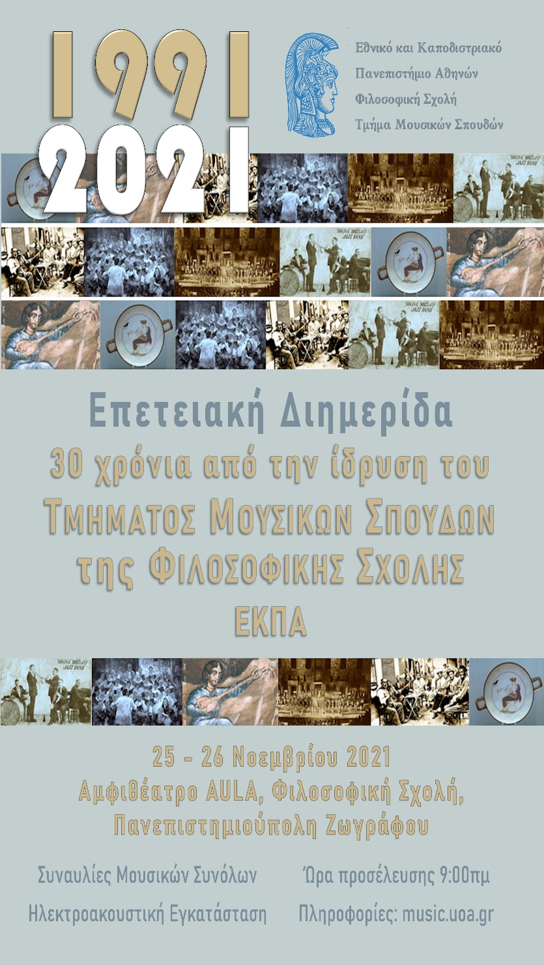
Οργανωτική επιτροπή διημερίδας
Αρετή Ανδρεοπούλου, Τάσος Κολυδάς, Αικατερίνη Λεβίδου, Ελισσάβετ Περακάκη, Νικόλαος Πουλάκης, Παναγιώτης Πούλος

Τεχνική υποστήριξη-Ηχητική κάλυψη:
Γιάννης Μαλαφής, ΕΔΙΠ ΤΜΣ ΕΚΠΑ
Γιάννης Πεϊκίδης, ΕΤΕΠ ΤΜΣ ΕΚΠΑ

Βοηθοί ηχοληψίας:
Κώστας Κατσαντώνης, Βίκτωρ Μαστέλα,
Ειρηλένα Δημητρακοπούλου,
Πηνελόπη Πιερρουτσάκου,

Επιμέλεια προγράμματος:
Μαρία Παπαβασιλοπούλου, Φιλόλογος,
αποσπασμένη στο ΤΜΣ ΕΚΠΑ

Σχεδιασμός αφίσας:
Δημήτρης Κοτρωνάκης, Μουσικός,
αποσπασμένος στο ΤΜΣ ΕΚΠΑ

Διεύθυνση Live Streaming¹
http://youtube.com/channel/UC0E2r2n9AAGhNXoqAlBeqaQ/live
Για τη δια ζώσης συμμετοχή απαραίτητη η εγγραφή στον ακόλουθο σύνδεσμο:
https://forms.gle/TK5JJUxURVx2mXVf8

***Τηρούνται όλα τα ισχύοντα μέτρα κατά της πανδημίας COVID-19. Υποχρεωτική χρήση μάσκας***
¹ Από την ζωντανή μετάδοση εξαιρούνται όλες οι συναυλίες της διημερίδας

